Pour la 11ème année consécutive, le OLD CARS CLUB JURASSIEN a le plaisir de vous convier à son rallye de navigation :
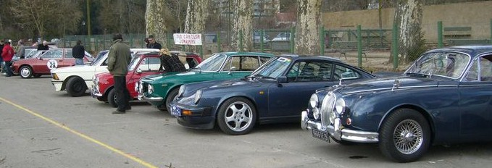
LA NUIT
Le 5 mars 2011

Il s’agit d’une randonnée réservée aux véhicules anciens et historiques d’avant 1980, sans notion de vitesse ni régularité, axée sur la navigation à l’aide de cartes, road-book, fléché métré et non métré, fléché allemand (arrête de poisson), photos, etc.
Une déclaration d’organisation est faite en préfecture du Jura et du Doubs.
Il sera impossible de se perdre, les concurrents en difficulté ayant à leur disposition le parcours sur carte avec la liste des villages traversés.
Le départ sera donné à Dole, pavillon des Arquebusiers.
La 1ère étape, de 110 km, conduira les équipages à Montfort, pour le dîner.
La 2ème étape, de 70 km, ramènera de nuit les équipages à Dole, pour le pot de fin et la proclamation des résultats.
Le challenge Edouard DESPOIS avec le rallye VESONTION CLASSIC TOUR et le JURA HISTORIC donnera lieu à un classement pilote et copilote.

PROGRAMME :
- Clôture des inscriptions : 20 février 2011
- Accueil des participants : 5 mars 2011 à partir de 13h, pavillon des Arquebusiers.
- Vérifications techniques et administratives : à partir de 13h, pavillon des Arquebusiers.
- Départ de la première auto : le 5 mars 2011 à 15h, avenue de Lahr à DOLE.
- Dîner à Montfort, fin de la 1ère étape : 19h00.
- Départ de la 2eme étape : 21h00
- Arrivée de la première auto à DOLE: le 5 mars 2011 à 23h00, avenue de Lahr à DOLE

FRAIS D’ENGAGEMENT et ANNULATION :
Le montant des frais d’engagement est fixé à 75 € par équipage de 2 personnes, incluant repas, road-book, plaques, numéros et prix. Personne supplémentaire : 20 euros.
Les engagements doivent impérativement être accompagnés du règlement. En cas de désistement, une partie du règlement restera acquise à l’organisation pour cause de frais fixes.

Responsable Organisation: Eric BONGAIN
OLD CARS CLUB JURASSIEN
BP 176
39100 DOLE Cedex
Tel : 03 84 72 42 45
Mail : bongain.eric@neuf.fr

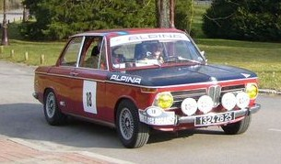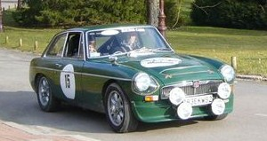

2011
LA NUIT
BULLETIN D’ENGAGEMENT
(MERCI DE REMPLIR EN TOTALITE LE BULLETIN)
PILOTE COPILOTE

NOM _________________ ___________________
PRENOM _________________ ___________________
Date de Naissance _________________ ___________________
N° de Permis _________________ ___________________
Adresse _________________ ___________________
_________________ ___________________
_________________ ___________________
_________________ ___________________
Téléphone _________________ ___________________
Mail _________________ ___________________

AUTO
Marque _________________ Type ___________________
Cylindrée _________________ Année ___________________
Immatriculation ______________________


ASSURANCE
Compagnie ___________________
Agent nom ___________________
Adresse ___________________
___________________
N° de Contrat ___________________

